惠普2055D打印机调整激光器的方法
当激光打印机打印时颜色太浅（确定不是硒鼓和碳粉原因，也不是激光器脏了），这时可以通过调整打印机激光器的激光发射量，使打印颜色恢复正常，下面介绍惠普2055D打印机，调整激光器的方法。
下图是2055D正面，先抽出下面的纸盒

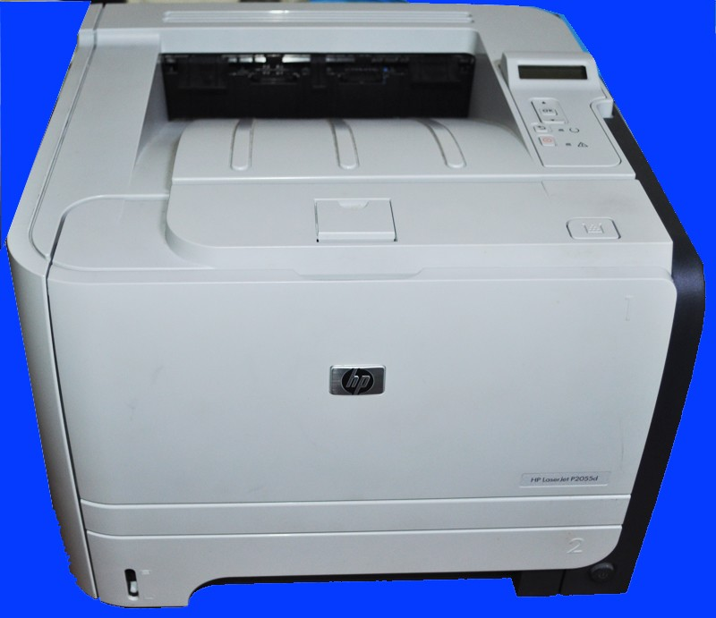
打开前面的硒鼓门，如下图：
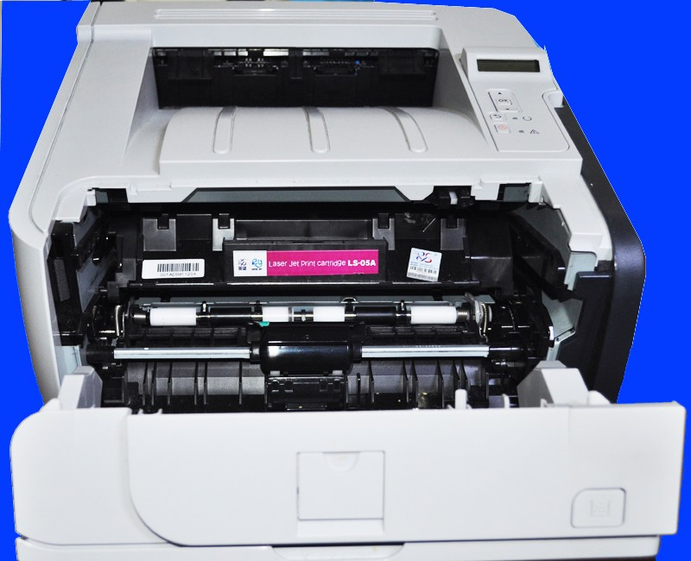

把打印机转过来，用一字螺丝刀撬两侧的外壳，按照箭头的位置向两侧撬，然后向外向上一点掰两侧的外壳，直到卸下
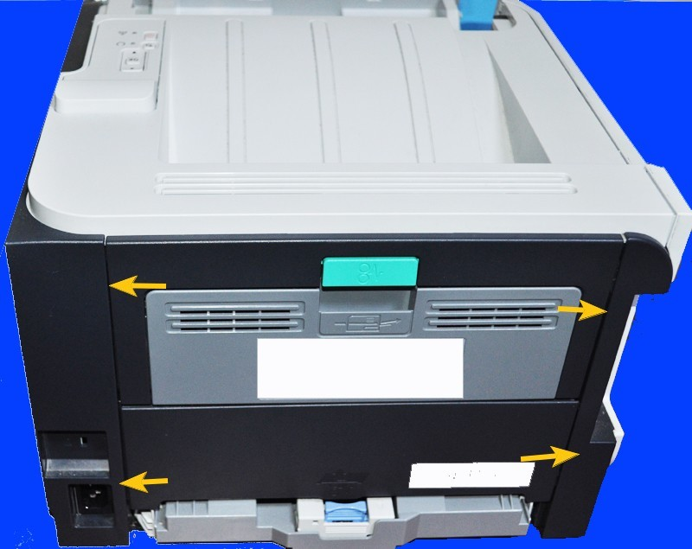
卸下两侧壳之后，卸下上盖后面的2个螺丝，如下图：
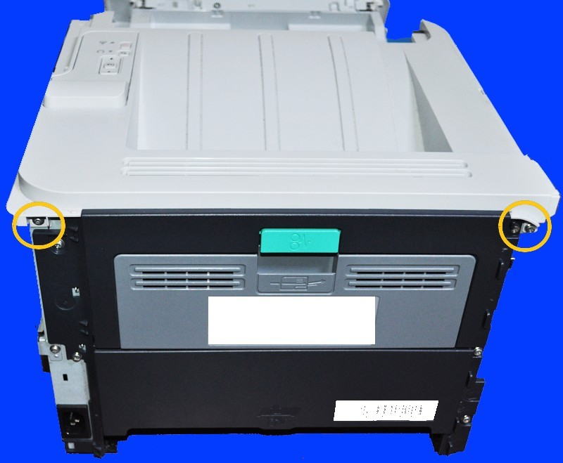

扳着后面的绿色把手，
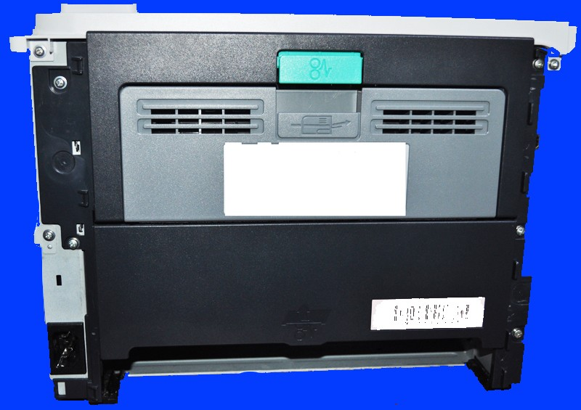
打开后门,向下掰这个塑料卡，使上盖的卡扣从里面出来，如下图：
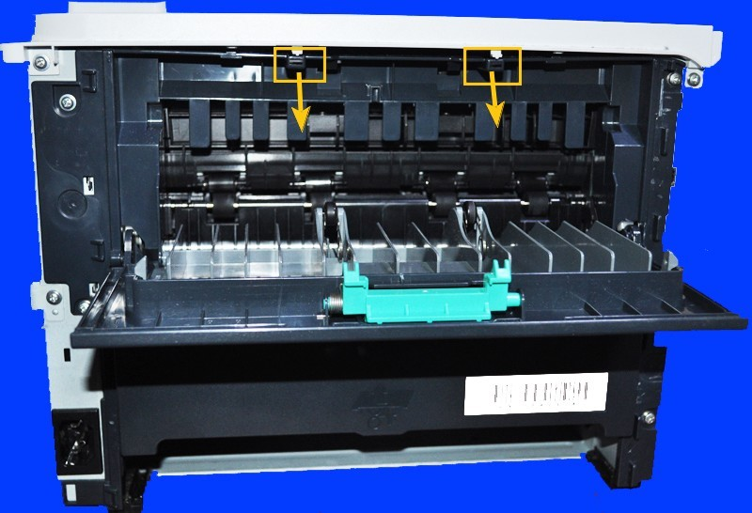

松开上盖左侧（正面看是右侧）的螺丝，不用卸下，如下图：
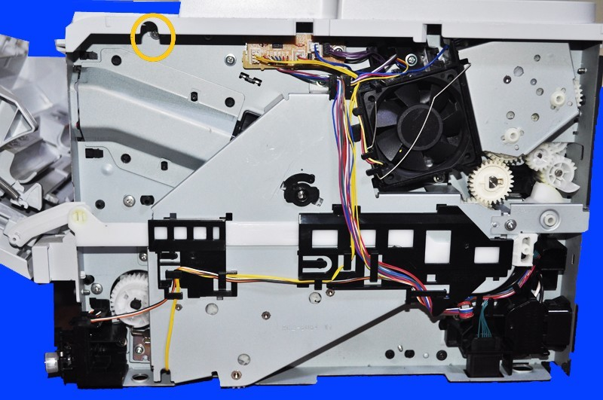
卸下上盖右侧（正面看是左侧）的螺丝，如下图：
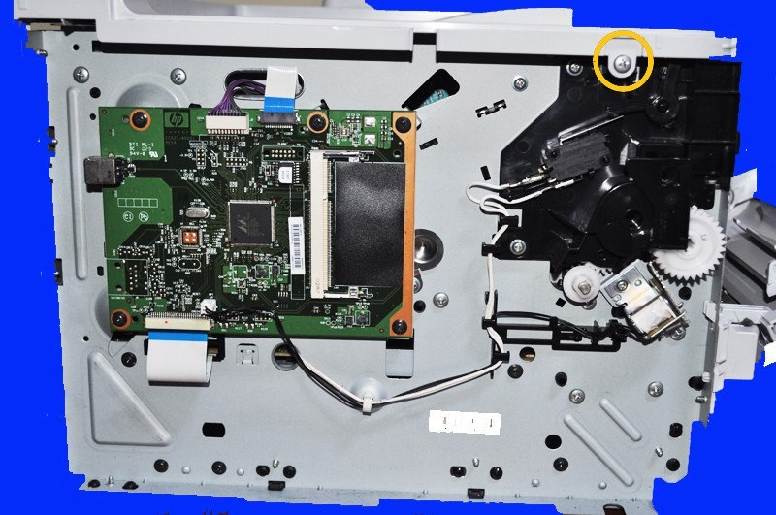

拔下右侧（正面看是左侧）上盖连接主板的线，如下图：
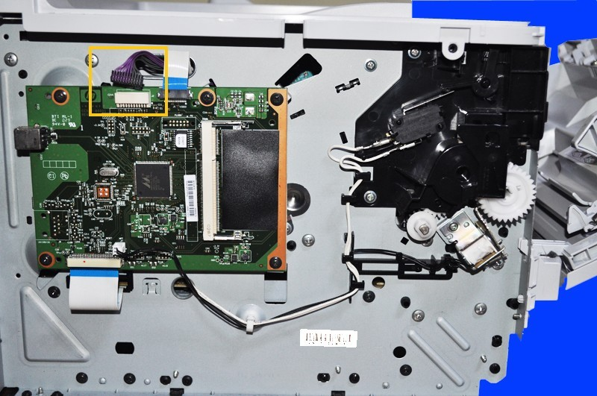
拿下上盖，就看到激光器了，如下图：
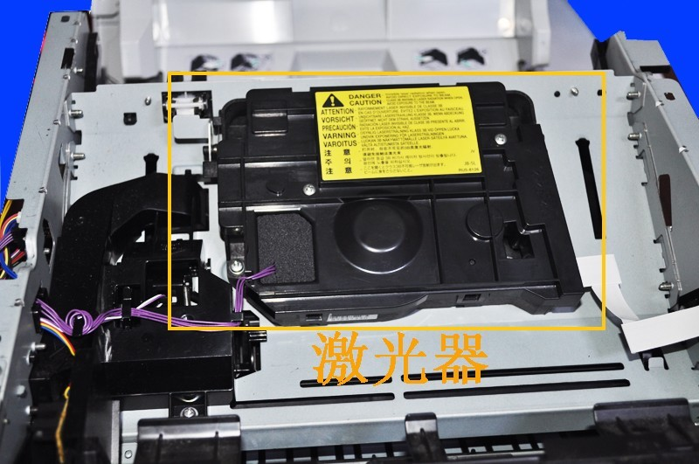

拔下左侧（后面看）连接电路板的线，再拔下右侧连接主板的柔性电缆线，如下图：
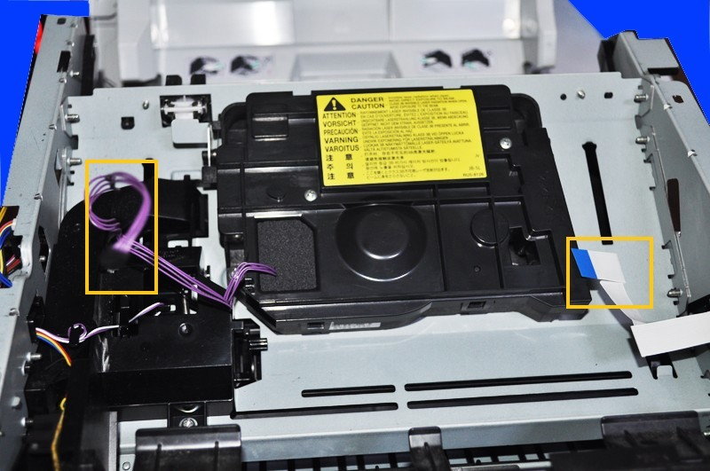

卸下固定激光器的4个螺丝，拿下激光器，如下图：
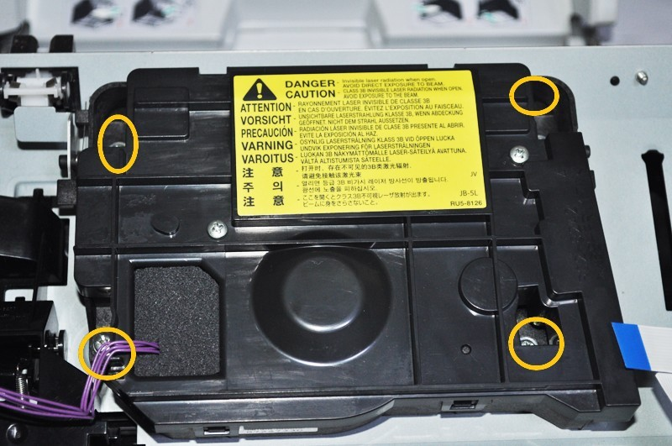

卸下激光器盖上的2个螺丝，然后撬开方框中的4个卡扣，打开激光器上盖，如下图：
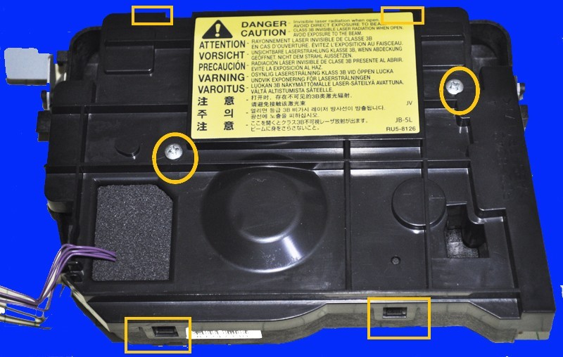
这是打开的激光器，方框中是激光器的透镜，可以使用脱脂棉擦。圆圈中是棱镜，如果脏了也可以使用脱脂棉擦。如下图：
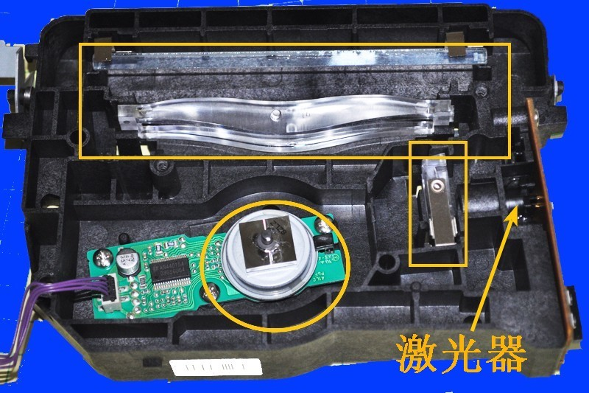
激光器侧面的这个电路板就是控制激光器的，上面圆圈中的3个是控制激光发射量的电位器，可以使用小一字螺丝刀调整，如果打印的字太浅，就要顺时针调整VR821、VR822和VR811这3个电位器，这3个电位器需要顺时针同步调整，如下图：
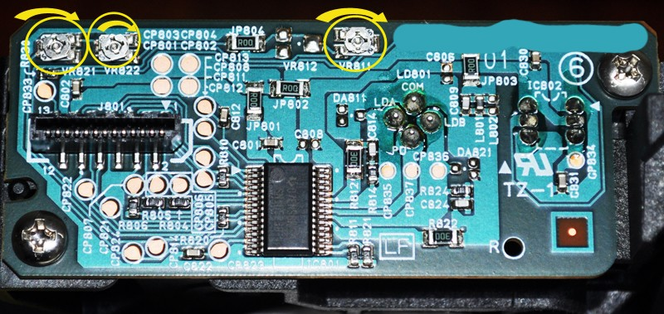
下面是一个电位器的放大图，我在外面用12个刻度来说明调整方法（电路板上没有这个刻度盘，我是为了说明调整方法，在这个图片上画的）。这12个刻度，每一个相邻的刻度是30度，例如从12点调到1点是30度，如果调整到2点就是60度，调整到3点就是90度，以此类推。在调整的时候，需要使用小一字螺丝刀，把螺丝刀插入电位器的螺丝中，可以在螺丝到下面的主板位置上用记号笔画一道线，然后顺时针转动螺丝刀，先调整30度，就是调到1点位置，然后把机器安装好（可以不用安装两侧的外壳），然后安装一个正常的鼓（不要拿磨损太严重的旧鼓调整，那样调整之后的颜色可能会调的太深），不用连接电脑，按打印机上面的OK按键几秒钟，这时就会打印一张效果图，然后与调整激光器之前的效果图比较黑度（在调整激光器之前，也用这个鼓打印一张效果图，留着比较用），如果效果改善明显，就可以不用调整了，如果效果没有达到满意，可以继续顺时针调整到2点位置。注意：一定得3个电位器同步调整，就是得调整一样的角度，这样才行，否则会出现报错或者打印变虚等故障。然后，再安装好打印机，打印效果图，比较效果，直到满意为止。这样调整好之后，之前有些打印浅的硒鼓，可能也能使用了。

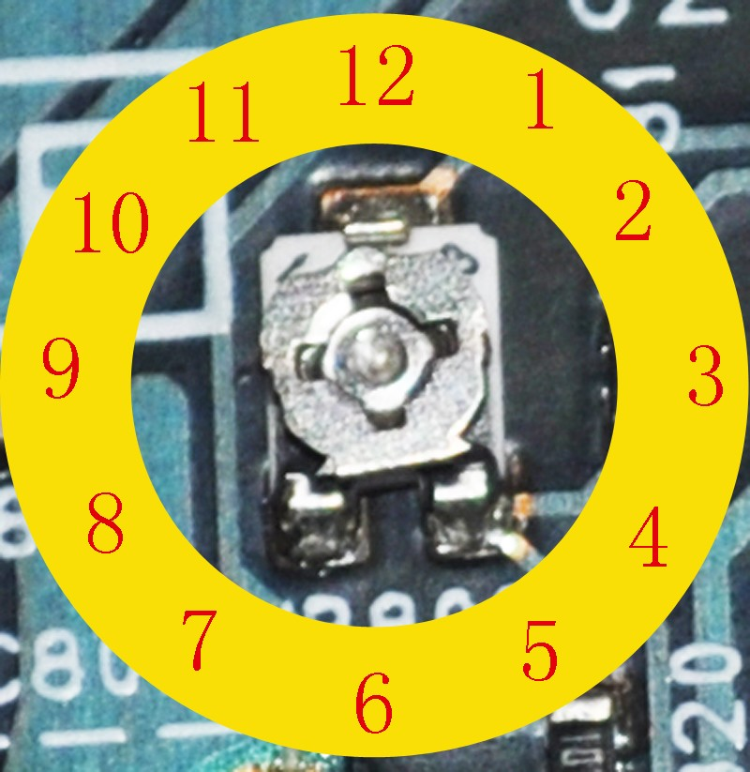

调整好后，可以按照拆卸的顺序在装回去，在回装的时候，要注意在安装右侧面板时，要把电源开关先放入右侧面板开关孔中，然后再把右侧面板扣到打印机上，在扣的时候要注意电源开关。

